2023届毕业生档案信息填写指南
2023届毕业生：
请于2023年6月20日前，毕业生通过“广东大学生就业创业”微信小程序报送毕业生“初始档案信息”。学校审核完成后，档案于7月中下旬寄出，8月1日起毕业生可以在小程序“档案转递查询”模块查询档案去向。有疑问可以联系招生就业处0754-86502357。
注意：在规定时间内未填写档案信息的同学，学校默认根据“广东大学生就业创业”系统内的生源信息寄至生源地所在的毕业生档案管理部门。

档案转寄地有如下四个选项：
- 转回生源地（含境外就业、境外深造）；
- 签约单位接收（含境内升学、第二学士学位、博士后）；
- 托管单位接收；
- 上级主管单位接收。
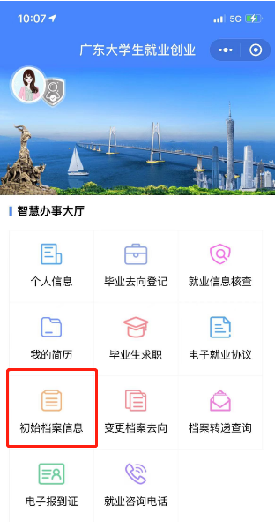
一、转回生源地
1.适用范围：①无工作单位或有工作单位但无意愿转档案和户口至工作单位的毕业生；②境外升学和就业的毕业生。
2.上报指引
系统会根据个人信息填写的生源地数据，默认生源地的地址（如果生源地有误，请联系各学院负责就业的老师进行修改），将档案转至户籍地公共就业人才服务机构；
档案转寄类型：转回生源地；
档案接收单位：选择生源地区的人力资源和社会保障局（一般选择到区县，没有区县可以选再选到市级）；
接收单位地区：一般选择到区县，没有区县可以选再选到市级；
接收单位地址：接收档案的地址，请仔细核对；
单位的邮政编码：如实填写；
联系人：最好填写档案接收人姓名，如无法提供再填档案室等，请仔细核对；
联系电话：需仔细核对，不要填错，座机需要填写区号，如0754-86502357。
附件：需要提供户口本或身份证图片。

二、签约单位接收（含境内升学）
1.适用范围：①到机关、国有企事业单位就业或定向招生就业的；②境内升学的毕业生；③第二学士学位录取的毕业生；④博士后入站的毕业生。
2.上报指引
系统会根据个人信息填写的生源地数据，默认生源地的地址，毕业生需根据自己的实际情况更改；
档案转寄类型：签约单位接收；
档案接收单位：选择或填写签约单位；
接收单位地区：一般选择到区县，没有区县可以选再选到市级；
接收单位地址：接收档案的地址，请仔细核对；
单位的邮政编码：如实填写；
联系人：填写档案接收人姓名，如无法提供再填档案室等，请仔细核对；
联系电话：需仔细核对，不要填错，座机需要填写区号，如0754-86502357。
附件：已与单位的毕业生上传已签订的就业协议书、接收函或调档函；境内升学、第二学士学位的上传调档函或录取通知书；博士后入站的上传博士后入站的相关证明。

三、托管单位接收
1.适用范围：①到非公单位就业，用人单位不接收毕业生档案；②灵活就业及自主创业的（非生源地）等情况，将档案委托给公共就业人才服务机构代为保管。
2.上报指引
系统会根据个人信息填写的生源地数据，默认生源地的地址，毕业生需根据自己的实际情况更改；
档案转寄类型：托管单位接收；
档案接收单位：选择或填写档案托管单位；
接收单位地区：一般选择到区县，没有区县可以选再选到市级；
接收单位地址：接收档案的地址，请仔细核对；
单位的邮政编码：如实填写；
联系人：最好填写档案接收人姓名，如无法提供再填档案室等，请仔细核对；
联系电话：需仔细核对，不要填错，座机需要填写区号，如0754-86502357。
附件：托管单位所属地区如是毕业生的生源地，毕业生只需上传身份证或户口本；托管单位如不在学生的生源地需要提供托管单位的接收函或调档函（就业协议书托管单位有盖章可以视为接收函使用）。

四、上级主管单位接收
1.适用范围：已与用人单位签约，档案由上级主管部门统一管理。
例1：用人单位的分公司、子公司，档案由总公司统一接收，总公司就属于上级主管单位。
例2：与中小学签约，档案一般是由区县或市级教育局统一管理，教育局也属于上级主管单位。
2.上报指引
系统会根据个人信息填写的生源地数据，默认生源地的地址，毕业生需根据自己的实际情况更改；
档案转寄类型：上级主管单位接收；
档案接收单位：选择相应的主管单位；
接收单位地区：一般选择到区县，没有区县可以选再选到市级；
接收单位地址：接收档案的地址；
单位的邮政编码：如实填写；
联系人：最好填写档案接收人姓名，如无法提供再填档案室等；
联系电话：手机或座机，座机需要填写区号，如0754-86502357。
附件：需要提供主管单位的接收函或调档函（就业协议书，主管单位有盖章可以视为接收函使用）。

五、其他情况
1.港澳台毕业生，档案暂不寄送，如在内地就业需要提取档案，可联系招生就-业处（陈蓉，0754-86502357）；
2.定向生按照定向协议中，签约单位接收的信息如实填写档案信息；
3.结业生按照上述指引如实填写，填写前需要与对方单位确认是否接收结业生档案；
4.非全日制的毕业生，也需按照上述指引如实填写档案信息；
5.暂未就业的，可根据本人意愿转递至户籍地公共就业人才服务机构，或保留在学校（两年）。

